Выполнить и фото выслать на почту PetrovaT.D.1@yandex.ru. За невыполнение заданий Вы не будите, аттестованы в марте!!!
Тема: «Площади поверхностей и объёмы многогранников»
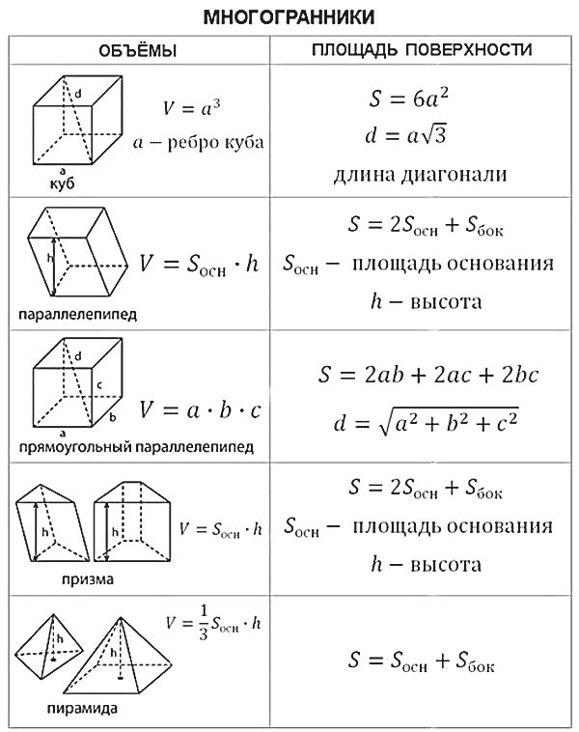

Задания по теме «Площади поверхности и объемы многогранников и тел вращения».
1.Впишите номера многогранников, соответствующие их названиям:
Пирамида, конус, цилиндр 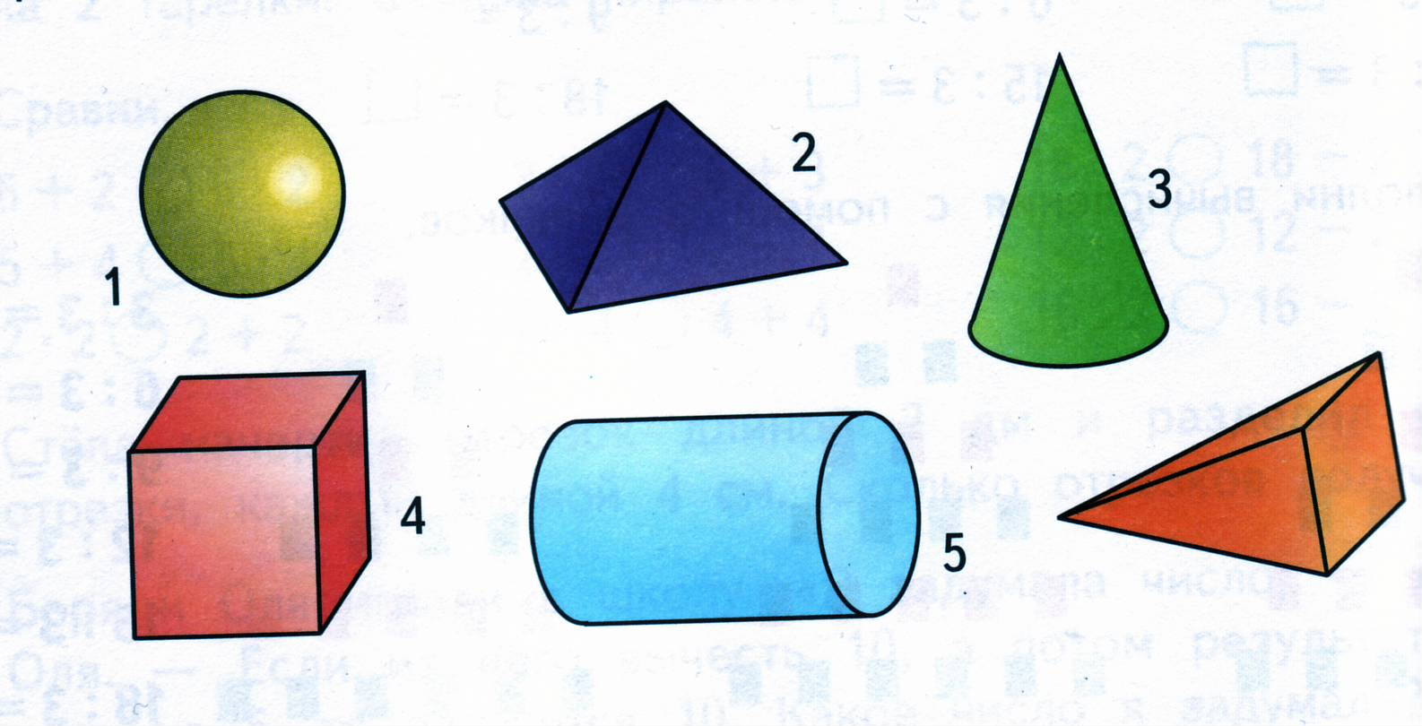
А)1, 6, 5 Б)3, 5, 2; В)3, 4, 6;
2. Какая фигура не может быть в основании призмы?
А) квадрат; Б) трапеция; В) круг
3. Площадь квадрата вычисляется по формуле
(выбрать один вариант ответа)
А) S = a*b; Б) S = a²; В) S = a+b;
4. Объем цилиндра вычисляется по формуле: (выбрать один вариант ответа)
А) V = S_{осн.}*H; Б) V = S_{осн.}+H; В) V = S_{осн.}\ H;
5. Вычислить объем прямоугольного параллелепипеда со сторонами основания 4 и 5 см и высотой 10 см.
А) 200 см³; Б)19 см³; В)100 см³;
6. Вычислить объем шара с диаметром 4 см.
А) 96П см³; Б)36П см³; В) 108П см³;
6.. Вычислить объем шара с диаметром 4 см.
А) 96П см³; Б)36П см³; В) 108П см³;

